ROMBO
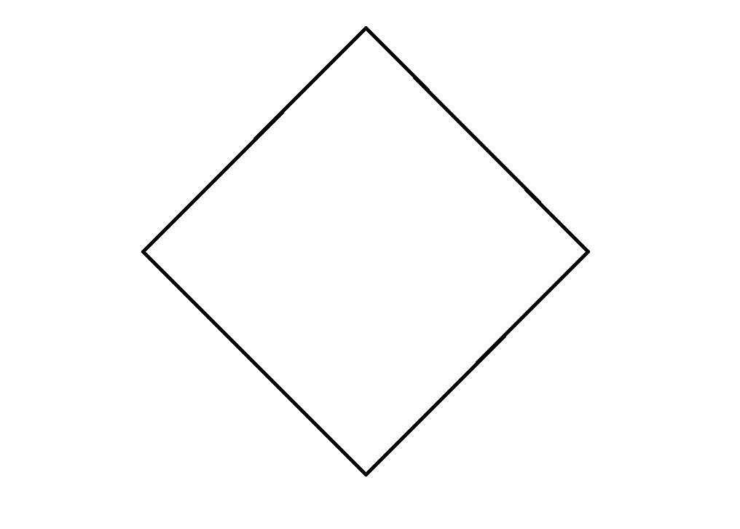

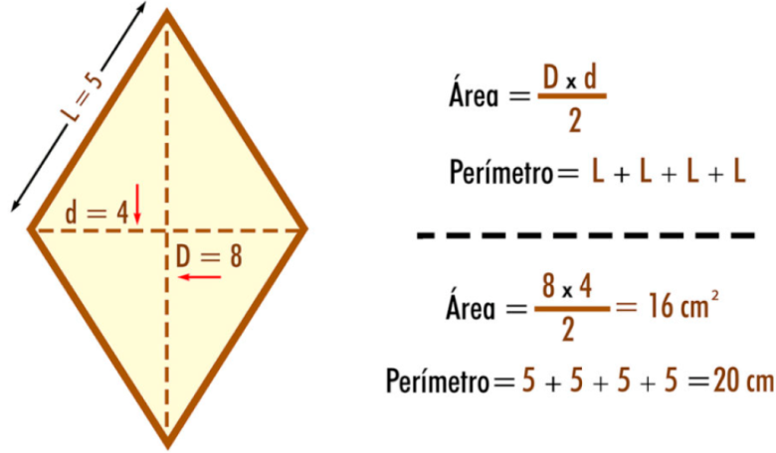

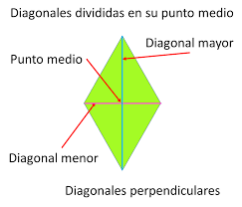

-Uso en los lugares de la vida real
En banderas En diseños de pantalones
En ventanas En joyas
En juguetes
-Ejemplos de eso dentro de las clases o colegio
Actividades de patrones
Geometría y matemáticas
-Clasificación (bidimensional o tradicional)
El rombo es una figura bidimensional (plana) que pertenece a la categoría de cuadriláteros. Se clasifica como un paralelogramo con las siguientes características:
Lados de igual longitud.
Ángulos opuestos congruentes.
Diagonales que se cortan en ángulos rectos.
-Que figura representa en la otra clasificación
El rombo es considerado un cuadrilátero, ya que tiene cuatro lados. También se clasifica como un paralelogramo porque sus lados opuestos son paralelos, y específicamente, es un romboide especial, ya que todos sus lados tienen la misma longitud.

